À vos marques, fixe !

Mot de base
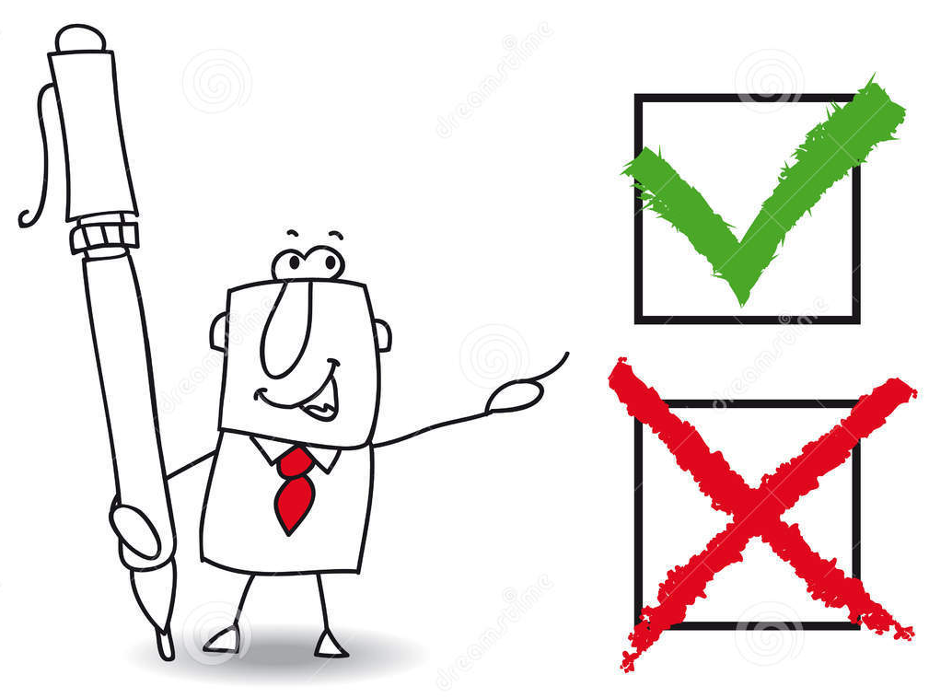
Mots trouvés

Mot de base
Mots trouvés

